1. Permohonan Persetujuan Lingkungan

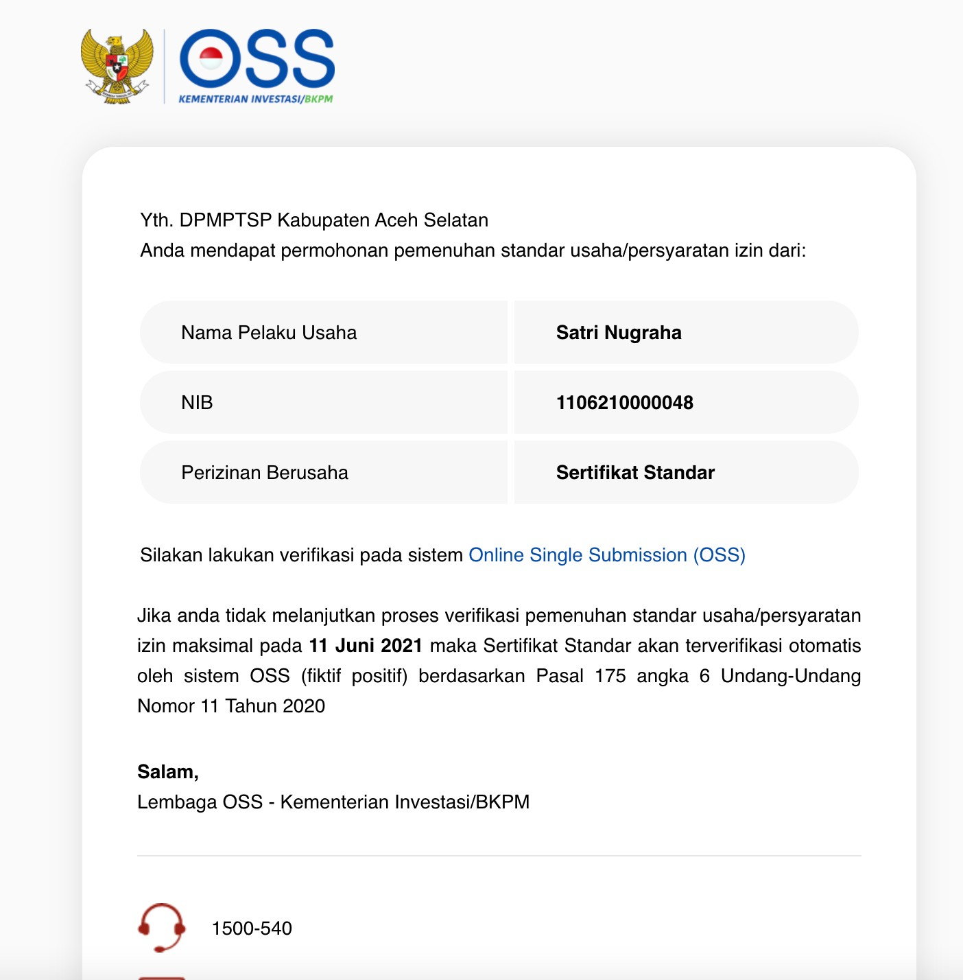

169

Nomor Permohonan

Nama Usaha/Badan Usah

(13 digit)

(DD/MM/YYYY)

Tanggal Permohonan

telah diterima oleh (K/L/D).

Ketentuan dan tata cara pemenuhan dokumen lingkungan hidup sesuai dengan ketentuan peraturan pemerintah tentang penyelenggaraan perlindungan dan

pengelolaan lingkungan hidup.

Selamat **WILDAN ALIVIYARDA,** permohonan pemeriksaan persetujuan lingkungan dengan data sebagai berikut:

telah diterima oleh (K/L/D).

Jangka waktu penerbitan atau penolakan Persetujuan kesesuaian kegiatan pemanfaatan ruang paling lama 20 (dua puluh) Hari dihitung sejak permohonan diajukan.

Bumi Langit

Nama Usaha/Badan Usaha

1. Permohonan Persetujuan Kesesuaian Kegiatan Pemanfaatan Ruang



telah diterima oleh (K/L/D).

Jangka waktu penerbitan atau penolakan Persetujuan kesesuaian kegiatan pemanfaatan ruang paling lama 20 (dua puluh) Hari dihitung sejak permohonan diajukan.

Bumi Langit

Nama Usaha/Badan Usaha

169

(13 digit)

(DD/MM/YYYY)

Tanggal Permohonan

Nomor Permohonan

Selamat **WILDAN ALIVIYARDA,** permohonan pemeriksaan kesesuaian kegiatan pemanfaatan ruang dengan data sebagai berikut: